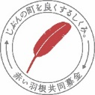
社会福祉法人滋賀県共同募金会日野町共同募金委員会
赤い羽根共同募金オリジナルバッジデザイン応募用紙

※〇の中にデザインを書いてください。
作品に込めた思い
（30字以内で）

ふりがな
氏名
年齢 | 歳 | 性別 | 男 ・ 女
住所 | 〒 －
電話番号 | ― ―
職業 | ※ 日野町内に在勤の方は勤務先を記入してください  （ ）
学校名 |  | 学年 | 年生

